Błażej Brzostek: Wstecz. Historia Warszawy do początku – pierwsza taka biografia miasta. Premiera książki 10 listopada.
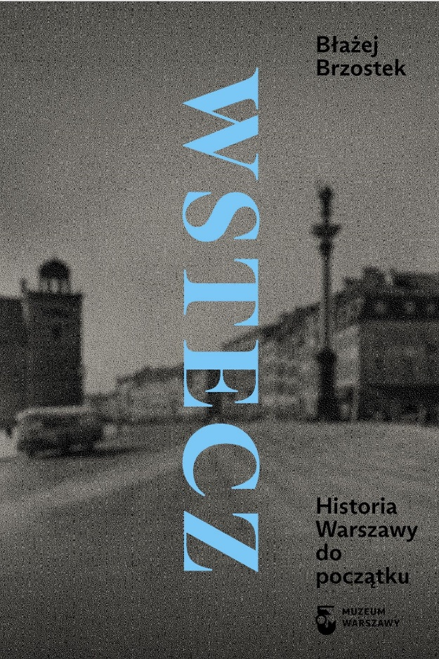

Muzeum Warszawy z dumą prezentuje wyjątkową zapowiedź wydawniczą: po niemal 50 latach od ostatniej przekrojowej publikacji dotyczącej historii Warszawy ukazuje się Wstecz. Historia Warszawy do początku. Prof. Błażej Brzostek podważa niejeden ugruntowany obraz miasta, eksperymentuje z formą, proponując tytułowe spojrzenie Wstecz – od roku 2021 do średniowiecznych początków miasta.
Odwrócenie zwyczajowego porządku opowiadania historii pomaga autorowi wymknąć się tradycyjnej narracji i roli wszystkowiedzącego dziejopisa. Przeszłość nie istnieje –przypomina nam Błażej Brzostek. – Istnieją tylko jej ślady, które oglądamy w czasie teraźniejszym. Istnieje opowieść tworzona przez rodziców, historyków, polityków i duchownych dla edukacji, emocji, umocnienia w wierze.

Licząca niemal 800 stron książka składa się z 65 rozdziałów opatrzonych datami, od 2021 do 1339. Na drodze od dziś „do początku”, Brzostek nie odmierza równo kroków. Wybiera swobodnie lata, przy których się zatrzymuje. Rozpoczyna od obrazu Warszawy z lat 20. XXI wieku, cofa się do transformacji lat 90. XX wieku, zanurza w PRL, okres wojny, niepodległości, potem zaboru, zagląda do czasów nowożytnych, aby na końcu dotrzeć do średniowiecznych początków miasta.
Dotychczasowe syntezy i prace naukowe na temat dziejów Warszawy są obecne w tle książki – autor sięga do nich jednak najczęściej po to, aby uzmysłowić, że są tylko interpretacjami, a każda z nich powstała pod wpływem danej sytuacji i potrzeby czasu. Brzostek proponuje wielowątkową i pełną dygresji opowieść, na którą składają się sugestywne obrazy miejsc i życia mieszkańców. Zobaczymy więc ulicę Marszałkowską w 1945 roku, widok z kopuły kościoła ewangelickiego z 1857 roku czy miasto z perspektywy pierwszego lotu balonem w 1789 roku. Zajrzymy do gabinetu Edwarda Gierka, do prywatnych mieszkań, na podwórka dziewiętnastowiecznych kamienic i do sklepionych izb kupców na Rynku Starego Miasta. Autor oddaje głos różnym bohaterom i bohaterkom, pozwala spojrzeć na miasto oczami przybyszów z zagranicy, sięga do reportaży, tekstów prasowych, pamiętników i wspomnień, np. Marii Dąbrowskiej, Zdzisława Beksińskiego, Agnieszki Osieckiej czy Leopolda Tyrmanda. Ukazuje też losy zwykłych mieszkańców miasta, pozornie mało istotnych, a jednak tworzących mikrohistorie Warszawy. Subiektywny i zmienny rytm tej podróży sprawia, że zamiast kalendarium powstała opowieść bliższa biografii.

Jak mówi we wstępie Autor:
Pisałem tę historię zygzakiem, próbując różnych narracji i punktów widzenia, czerpiąc z historiografii, ale także starając się od niej oderwać, uogólniając, ale też starając się przekazać doświadczenia jednostkowe i odosobnione. Zamiast wykładu chronologicznego dałem coś w rodzaju plastrów, zdejmując warstwy źródeł i interpretacji, odnoszących się do historii Warszawy. Przede wszystkim nie szukałem w dziejach miasta żadnego sensu, żadnej „linii przewodniej” ani „czerwonej nici”, wychodząc z założenia, że mamy do czynienia z nieogarnionym zbiorem doświadczeń (z tysiącami „Warszaw”), które zostały zebrane, a następnie znikły z powierzchni ziemi razem z ludźmi, którzy je przeżyli.

Błażej Brzostek – historyk, badacz historii społecznej i dziejów miast, wydał między innymi książki o życiu robotników warszawskich w latach stalinizmu („Robotnicy Warszawy. Konflikty codzienne”, 2002), o przestrzeni publicznej stolicy w epoce Gomułki („Za progiem”, 2008), o jadaniu w PRL („PRL na widelcu”, 2010), o paralelnej historii Bukaresztu i Warszawy („Paryże Innej Europy”, 2015). Mieszka na Żoliborzu, pracuje na Uniwersytecie Warszawskim i w Narodowym Instytucie Architektury i Urbanistyki.

Czyta się to jak barwną epopeję z kryminalnymi wątkami. I coraz lepiej rozumie, że stolica, jaką mamy dzisiaj, jest lustrem naszych cech narodowych. Na dobre i na złe.
Anda Rottenberg

Ta książka to pędzący wstecz wehikuł czasu. Błażej Brzostek kieruje nim pewną ręką, zgrabnie nawiguje między setkami faktów i opinii, omija mielizny łatwych interpretacji i rafy stereotypów. Pokazuje szerokie panoramy, by po chwili przybliżyć, jak w lunecie, zaskakujący szczegół. Podróż w czasie ani przez chwilę się nie dłuży. Śledzimy przemiany urbanistyczne i wielkie wydarzenia, ale poznajemy też zawartość warszawskich talerzy, wygląd mieszkań czy losy miejskich zwierząt. Autor oddaje głos podróżnikom i blogerom, sięga do listów, pamiętników, artykułów, źródłami historycznymi są dla niego nawet teksty piosenek, dowcipy czy książki dla dzieci. Udało mu się ukazać Warszawę nieuchwytną – miasto, które jako stolica należy do Państwa, Narodu, Historii, ale jest równocześnie własnością i prywatnym światem każdego mieszkańca. Mądra i wciągająca książka.
Grzegorz Piątek

O taką właśnie historię miasta, opowiedzianą z nowej perspektywy i w odwrotnej chronologii Muzeum Warszawy poprosiło kilka lat temu prof. Błażeja Brzostka. Marzyła nam się książka, która opowiadając o przeszłości, pozwoli zrozumieć teraźniejszość. Odpowie na pytanie, jak to się stało, że Warszawa różni się tak od innych miast. Na czym polega jej specyfika? Skąd się wzięły jej wigor, młodość, waleczność? Jakie są źródła amnezji czy obsesyjnej, wybiórczej pamięci?
Uzgodniliśmy, że punktem wyjścia będzie dzień dzisiejszy, i z tego miejsca w czasie i przestrzeni rozpoczniemy podróż wstecz. Trudno się będzie od niej oderwać, bo ta historia nie pozostawia nikogo obojętnym.
Karolina Ziębińska-Lewandowska
dyrektorka Muzeum Warszawy
Jarosław Trybuś
zastępca dyrektorki Muzeum Warszawy

Książka ukaże się 10.11.2021. Przedsprzedaż ruszy 18.10 w internetowej księgarni Muzeum Warszawy.

Jeżeli potrzebują Państwo więcej informacji, są zainteresowane/i zrecenzowaniem tytułu, rozmową z Autorem, stworzeniem materiału wokół książki – bardzo proszę o kontakt!

Aleksandra Migacz
Zespół Komunikacji
Muzeum Warszawy
+48 22 277 43 45, 668 77 62 72
aleksandra.migacz@muzeumwarszawy.pl

